**جدول 9-1 رسانایی**­**های گرمایی و نفوذهای گرمایی (همه**­**ی مقادیر در دمای اتاق هستند) [1]**

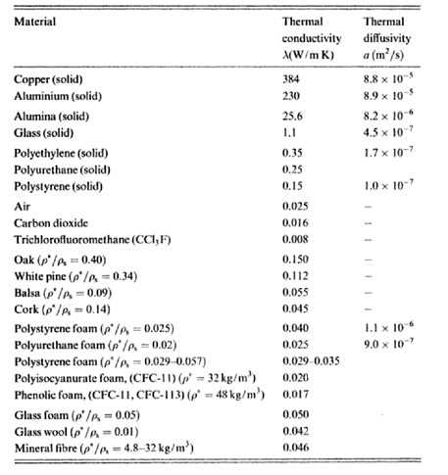

**جدول 9-2 مقاومت به شوک گرمایی [1]**

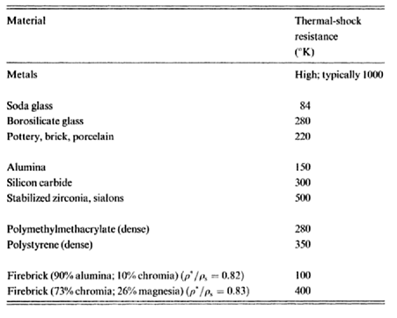

**جدول 9-3 داده**­**ها برای بهینه**­**سازی بررسی موردی [1]**

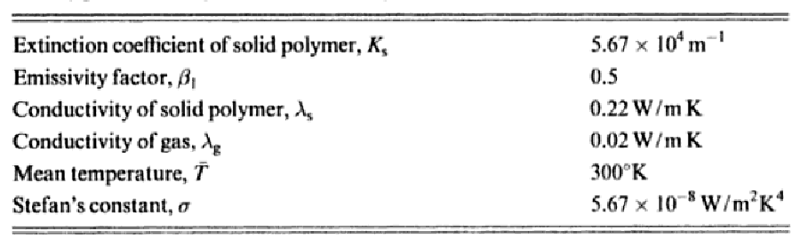

**جدول 9-4 سرعت**­**های صوت در جامدات سلولی [1و15]**

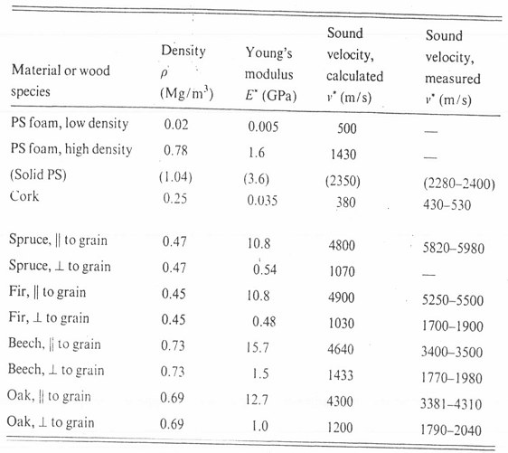

**جدول 9-5 امپدانس**­**های آوایی و ضرایب تابشی [1و23]**

